Ciencias 7° año
Nombre: _____________________________________________________________________________
Fecha____05 de mayo 2020___________

¿Cómo se comportan los gases?
0A/13 Investigar experimentalmente y explicar el comportamiento de gases ideales en situaciones cotidianas, considerando: Factores como presión, volumen y temperatura.
Las leyes que los modelan.
La teoría cinético-molecular.
CLASE N°10 Actividades N°10
Estudiar las páginas de la página 40 a la 50 de su libro de ciencias naturales y luego contestar la guía.
1.- Une, con una línea, cada concepto y su ejemplo correspondiente.

Establece que para una masa fija de gas, a presión constante, el volumen de un gas es directamente proporcional a la temperatura. | Establece que a temperatura y cantidad de materia constante de gas, el volumen es inversamente proporcional a su presión. | Establece que, para un volumen fijo de gas, la presión es inversamente proporcional a la temperatura.

Ley de Boyle. Ley de Gay Lussac. Ley de Charles.

 | 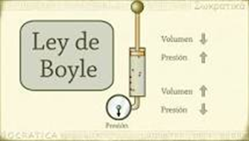 | 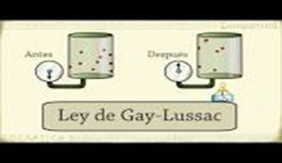

2.- Explica brevemente cual es la relación entre las siguientes variables, según las leyes de los gases.
a.- Temperatura _ presión, volumen constante.
__________________________________________________________________________________________________________________________________________________________________________
b.- Presión_ volumen, a temperatura constante.
__________________________________________________________________________________________________________________________________________________________________________
c.- temperatura_ volumen, a presión constante.
__________________________________________________________________________________________________________________________________________________________________________3.-Organiza un mapa conceptual con los antecedentes entregados de la leyes de los gases ideales.

Presión. | Volumen. | Temperatura.
Ley de Charles. | Ley Gay Lussac. | Ley de Boyle.

Leyes de los gases
Procesar e interpretar datos experimentales relacionados con la ley de Gay-Lussac

Recuerda
El comportamiento de los gases depende de varios factores, entre ellos la temperatura, la presión y el volumen. Este comportamiento se puede explicar a través de dos formas: a nivel macroscópico a partir de las leyes de los gases y a nivel microscópico a partir de la teoría cinético-molecular.
Temperatura, Volumen y Presión.
El volumen de una muestra de gas dada es directamente proporcional a su temperatura absoluta a presión constante (la ley de Charles). El volumen de una cantidad dada de gas es inversamente proporcional a su presión cuando la temperatura se mantiene constante (la ley de Boyle).
https://www.youtube.com/watch?v=xZaWCoabiIY
https://www.youtube.com/watch?v=WMPuw3JRseA
Recuerda En un experimento, la variable independiente es aquella que el investigador puede manipular; mientras que la variable dependiente es el resultado medible que resulta al manipular la variable independiente.

Ciencias naturales 7° básico
Nombre: _____________________________________________________________________________
Curso: _______________
Fecha____06 de mayo 2020___________
UNIDAD N° 1
¿Cómo se comportan los gases?
OA/13
Investigar experimentalmente y explicar el comportamiento de gases ideales en situaciones cotidianas, considerando: Factores como presión, volumen y temperatura.
Las leyes que los modelan.
La teoría cinético-molecular.

CLASE N°11 Actividades N°11
Trabaja la página 36, 37, 38 y 45 del cuadernillo del estudiante.

